**Empleo en España**

Situación laboral española en el periodo

2012-2022

**Autor**

Lic. Franco Sposetti

**Institución**

CoderHouse

**Fecha de presentación**

29/2/24

**Contenido**

**1. Introducción .............................................................................................................................................3**

**2. Descripción de la temática de los datos........................................................................................3**

**3. Alcance .......................................................................................................................................................3**

**4. Hipótesis.....................................................................................................................................................3**

**5. Herramientas tecnológicas implementadas.................................................................................4**

**6. Datasets......................................................................................................................................................4**

**6.1. Tabla Afiliados por Régimen :........................................................................................................4**

**6.2. Tabla Periodo :.....................................................................................................................................6**

**6.3. Tabla de Territorio :.......................................................................................................................... 7**

**6.4. Tabla Afiliados Hombres y Mujeres .......................................................................................... 8**

**6.5. Tabla Población ...............................................................................................................................11**

**7. Listado de Tablas…………….................................................................................................................13**

**8. Listado de columnas por tablas.................................................................................................... 14**

**9.Diagrama Entidad-Relacion............................................................................................................. 15**

**10. Modelo relacional en Power BI................................................................................................... 16**

**11. Segmentaciones elegidas.............................................................................................................. 17**

**12. Medidas calculadas.......................................................................................................................... 17**

**13. Visualización de los datos............................................................................................................. 21**

**13.1. Página de Portada :...................................................................................................................... 21**

**13.2. Página Principal:............................................................................................................................ 21**

**13.3. Página Análisis por territorio:................................................................................................... 22**

**13.4. Página Análisis por régimen :................................................................................................... 23**

**13.5. Página Análisis por población : .............................................................................................. 23**

**13.6. Página Análisis comparativo :................................................................................................... 24**

**14. Conclusión .......................................................................................................................................... 25**

**15. Futuras líneas...................................................................................................................................... 26**

**1.Introducción**

El mercado laboral español durante el periodo 2012-2022 ha sido objeto de análisis y debate debido a una serie de desafíos y transformaciones que han impactado significativamente en su dinámica y estructura. Este periodo ha sido testigo de una serie de eventos económicos y sociales que han moldeado la realidad laboral del país, desde la profunda crisis financiera y económica que golpeó con fuerza en los primeros años hasta la pandemia COVID-19 que afecto al mundo entero.

Durante esta década, España enfrentó una de las tasas de desempleo más altas de la Unión Europea, alcanzando cifras preocupantes que generaron consecuencias socioeconómicas importantes. No obstante, a medida que la economía española comenzó a recuperarse, se observaron cambios significativos en la composición del mercado laboral, impulsados por factores como la digitalización, la globalización y las políticas laborales implementadas.

En esta investigación, se explorará en detalle la evolución del mercado laboral español durante el periodo mencionado, analizando aspectos clave como la tasa de desempleo, la participación laboral, la creación de empleo, y las políticas gubernamentales y empresariales que se deberán tomar para el crecimiento sobre todo después de la pandemia.

**2. Descripción de la temática de los datos**

Para este análisis se extrajo información del ministerio de trabajo y seguridad social, utilizando puntualmente la cantidad de afiliados al sistema de seguridad social de España por régimen aplicado para el periodo 2012-2022. Además, se extrajeron datos de afiliados por género y por provincia a la que pertenecen, para poder realizar un análisis más completo acerca de la situación laboral española para dicho periodo.

**3. Alcance**

El análisis realizado a estos datos está dirigido para los niveles tácticos, ya sea para mandos medios o líderes que presidan el ministerio de trabajo y seguridad social español, para que con ello puedan tomar las decisiones pertinentes según el objetivo planteado.

**4. Hipótesis**

Nuestro objetivo con este análisis es comprender la evolución del trabajo en España en el periodo 2012-2022 teniendo en cuenta que los años 2020 y 2021 se vieron afectados por la pandemia de COVID-19, para así ver el efecto de la pandemia y el año posterior a esta. Además, se analizará el mercado laboral por género y por provincia para ver si existen algunas situaciones que analizadas a nivel nacional no se detectan.

**5. Herramientas tecnológicas implementadas**

Para el presente trabajo se utilizaron los siguientes programas:

- Excel para la lectura y limpieza de los dataset.

- Power BI Desktop para la creación del tablero de control.

- Miro para la creación del diagrama entidad-relación (https://miro.com/).

**6.Datasets**

Dentro del dataset seleccionado se puede observar a simple viste que se pueden realizar la división del mismo en varias tablas:

**6.1 Tabla Afiliados por Régimen**

El dataset original vino de la siguiente manera:

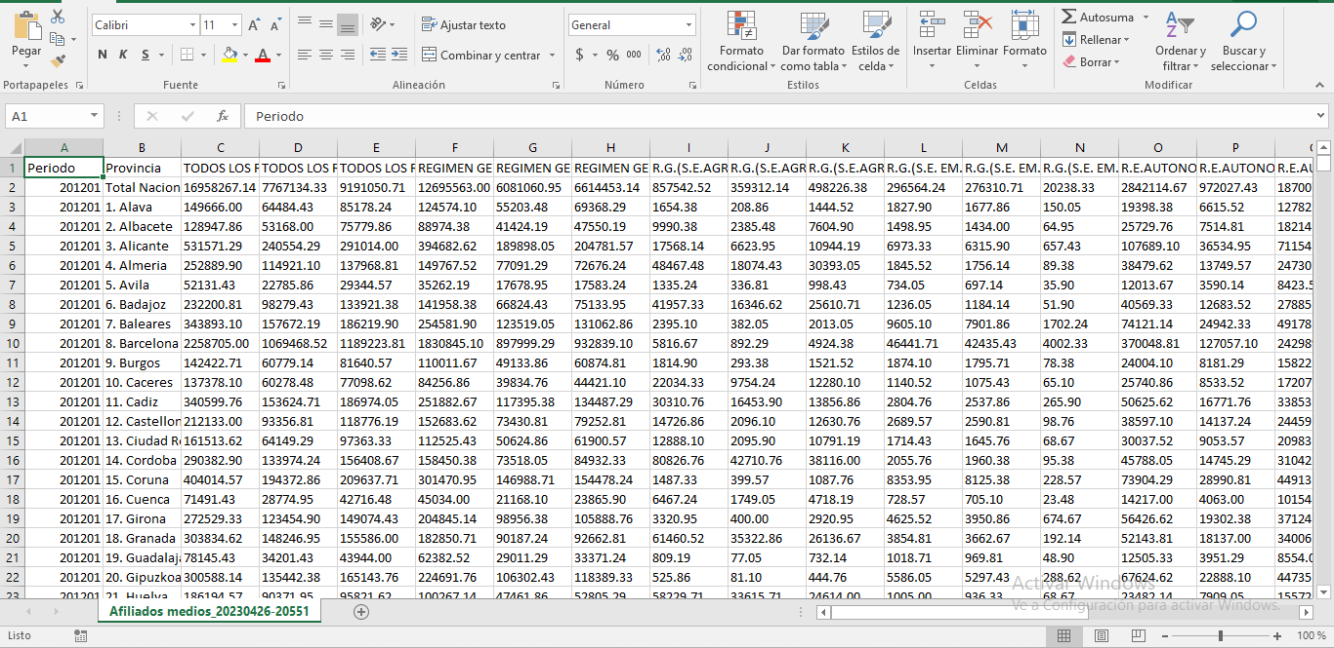

Por ello se comenzó con la limpieza de datos de la siguiente manera:

1. Se creó una nueva tabla llamada “tabla Periodos” donde se colocaron los periodos con formato fecha y la Columna periodo fue Sustituida por Id_periodo, donde se la asigno un ID a cada periodo.
2. Se creó una nueva tabla llamada “tabla Territorios” donde se colocaron los territorios con formato texto y la Columna Provincia fue Sustituida por Id_periodo, donde se la asigno un ID a cada periodo.
3. Se Eliminaron todas las Columnas De Régimen por Genero y se creó otra tabla llamada “Afiliados por género”.
4. Por último, se agregó una columna llamada “Id_registro” creada como Primary Key de esta tabla para individualizar cada registro.

Así quedo la Tabla “Afiliados por Régimen” tras estos cambios:

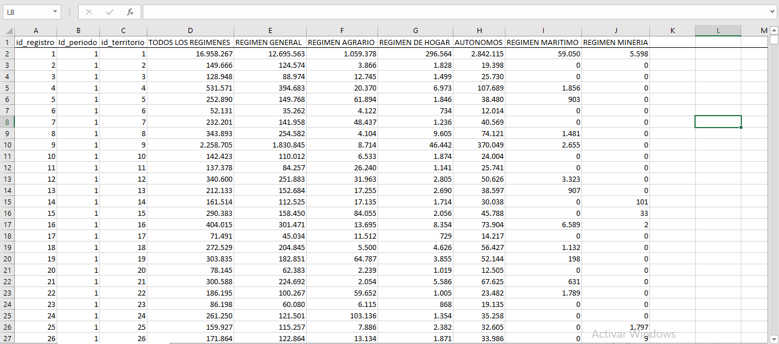

Luego de esto, se continuo con la modificación de esta tabla para poder lograr un mejor análisis:

1. Se eliminó la columna “todos los regímenes” para poder trabajar con medidas que calculen los mismos.
2. Se eliminó el registro 1 de Id_territorio de toda la columna ya que totalizaba el número de afiliados.
3. Se creó una tabla dinámica con esta tabla, con el objetivo de poner anular la dinamización de la columna y poner todos los regímenes en una misma columna, y asi creamos la columna “regímenes” y la columna “Afiliados”.

La tabla “afiliados por Regímenes” quedo de la siguiente manera:

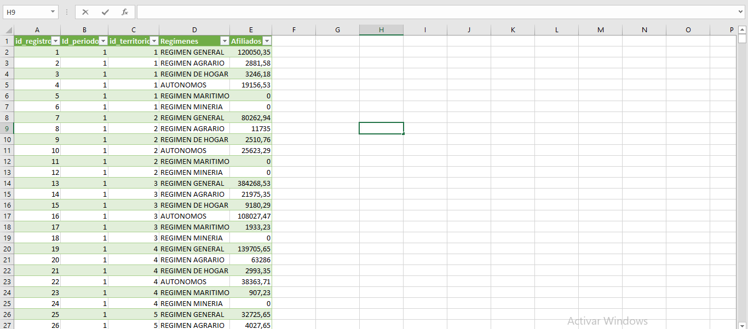

**6.2 Tabla Periodo**

Con esta tabla partimos del dataset principal, creando una tabla nueva llamada “tabla Periodo” que quedo de la siguiente manera:

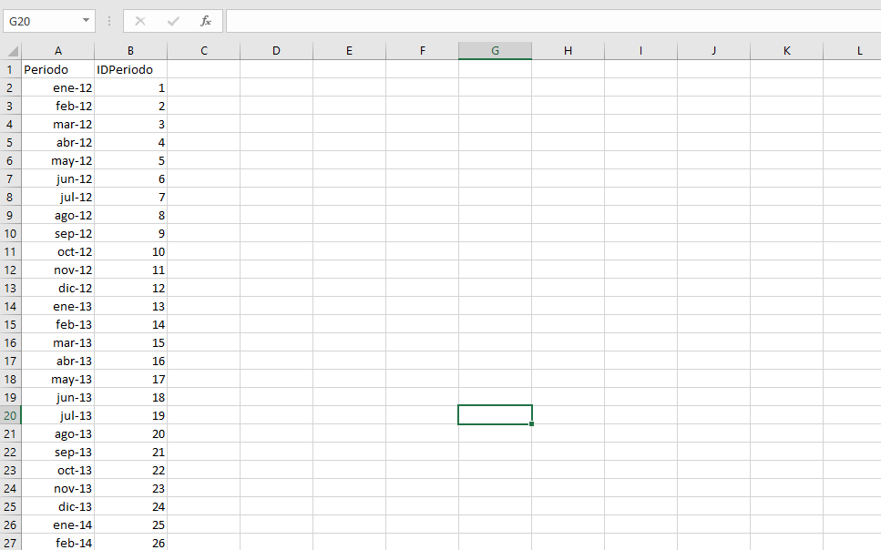

Luego modificamos

1. Se colocó el Id_periodo por delante de la Columba periodo.
2. Se eliminaron los meses, y se dejaron solamente los años, ya que el análisis por meses resultaba irrelevante.
3. Por ultimo, se dio formato fecha (aaaa) a la Columna periodo.

La tabla periodo quedo de la siguiente manera:

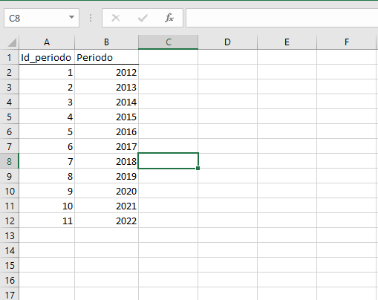

**6.3 Tabla Territorio**

Partimos del dataset original, creando una nueva tabla llamada “Tabla Territorio” que quedo de la siguiente manera:

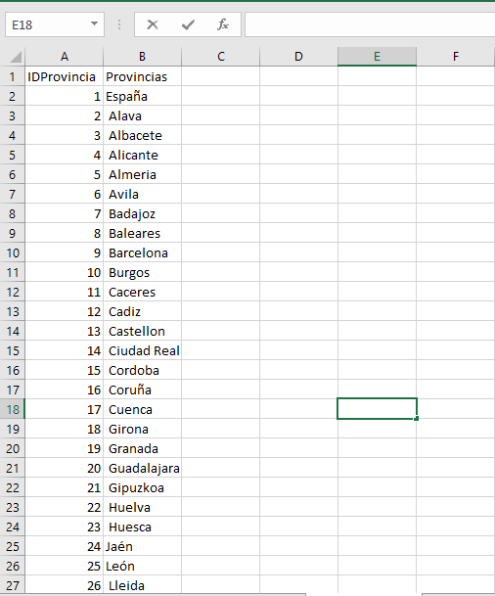

Una vez creada esta tabla, se realizaron las siguientes modificaciones:

1. Se modificó el nombre de la Columna “provincias”, por “territorio”
2. Se Eliminó el registro “España” ya que totalizaba tanto el total de afiliados como el total de regímenes y es algo que queremos hacer de otra manera.
3. Además, se eliminó el registro “España” ya que en caso de querer utilizar mapas alteraría la utilización de los mismos.

La tabla Territorios quedo finalmente conformada por 52 registros pertenecientes a las 52 provincias españolas de la siguiente manera:

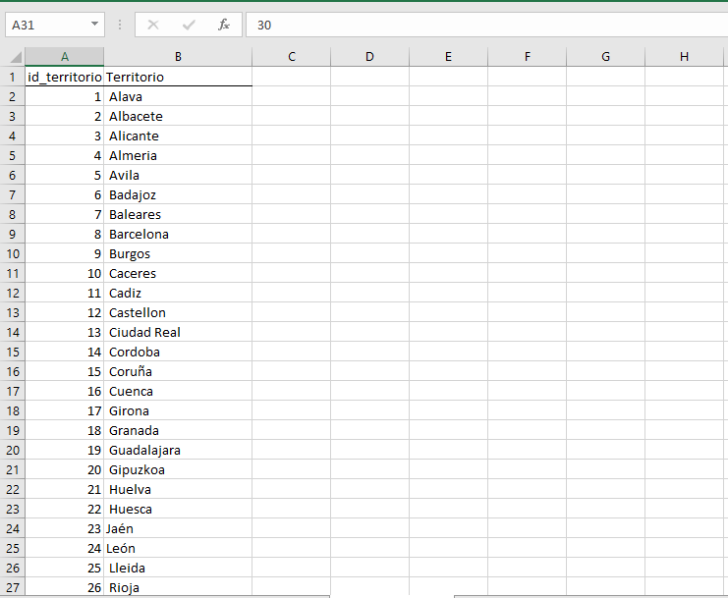

**6.4 Tabla Afiliados hombres y Tabla Afiliados Mujeres.**

Estas dos tablas fueron creadas en conjunto partiendo del datset original:



Este, fue modificado de la siguiente manera para lograr crear ambas tablas:

1. Se eliminaron las columnas de cada régimen por genero de hombre y de mujer, y con ellas se creó otra tabla.
2. Se creó una Columna “id_afiliado_genero” para identificar cada registro de manera individual.
3. Además, se creó una tabla “id_registro” que contiene el número de registro de la tabla principal, “afiliados por régimen”, para poder conectarlas a la hora de trabajar.

El resultado quedo de la siguiente manera:

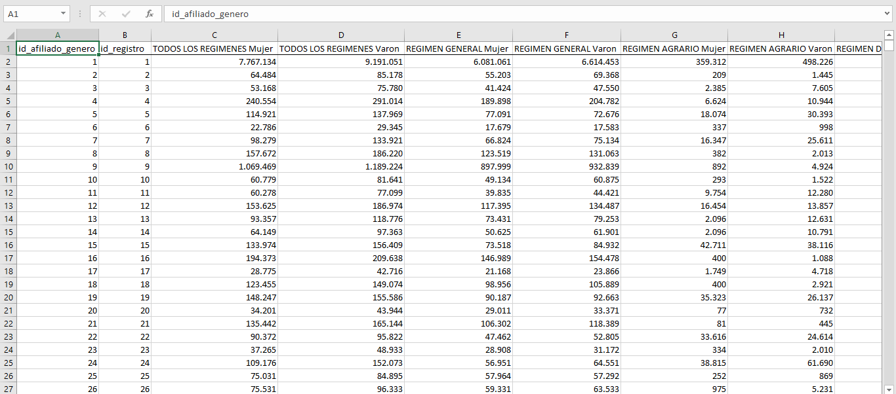

Luego de esto:

1. Se crearon dos tablas “afiliados hombres” y “afiliados mujeres” con las respectivas columnas de su género.
2. Se eliminó la columna “id_afiliado_genero”, y se creó una columna “id_hombre” y “id_mujer” para cada tabla respectivamente.
3. Se crearon tablas dinámicas con ambas tablas y se utilizó la anulación de dinamización de columnas para poner todos los regímenes en una sola Columna llamada “Regímenes” Y los afiliados en una columna llamada “afiliados”,

Asi quedaron ambas tablas luego de estos ajustes:

1. Tabla afiliados Hombres:

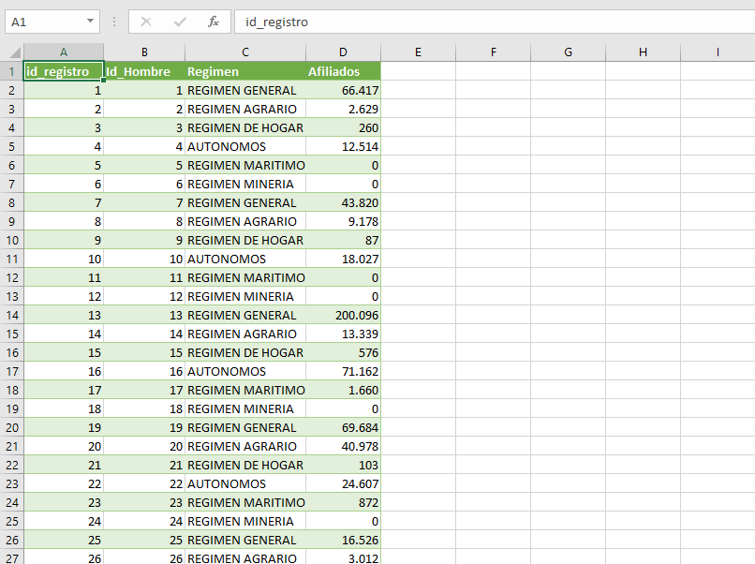

1. Tabla afiliados mujeres:

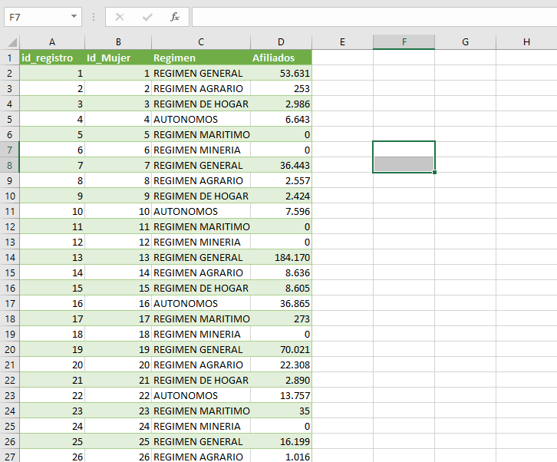

**6.5 Tabla población**

El dataset original para esta tabla fue diferente al utilizado para todas las demás, ya que se trata de un dataset que contiene la población española, no los afiliados, y se muestra a continuación:

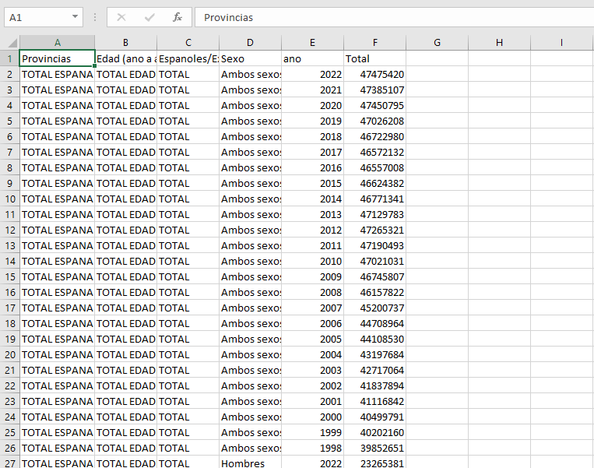

En una primera etapa, se hicieron las siguientes modificaciones:

1. Se eliminó la columna TOTAL
2. Se creó una nueva Columna “id_censo” para individualizar cada registro.
3. Se reemplazó cada registro de provincias por su respectivo ID en la tabla territorios para así estar conectadas.

Este es el resultado tras la primera parte de modificaciones:

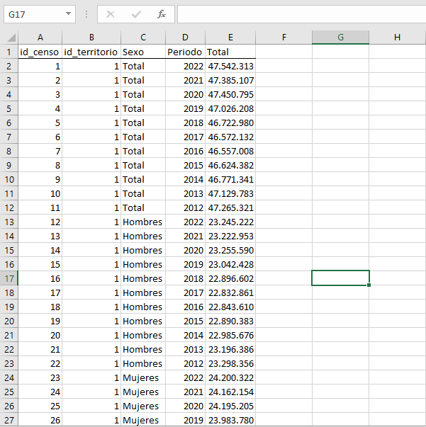

Luego de esto, se continuo con las siguientes modificaciones:

1. Se Eliminaron los totales, tanto de género como de territorio.
2. Se reemplazó el registro de cada año con su respectivo ID en la tabla Periodos.
3. Se creó una nueva Columna con el dato de la población económicamente activa (PEA), obtenido de otra página del mismo dataset.

Y así finalizamos como esta tabla que quedo de la siguiente manera:

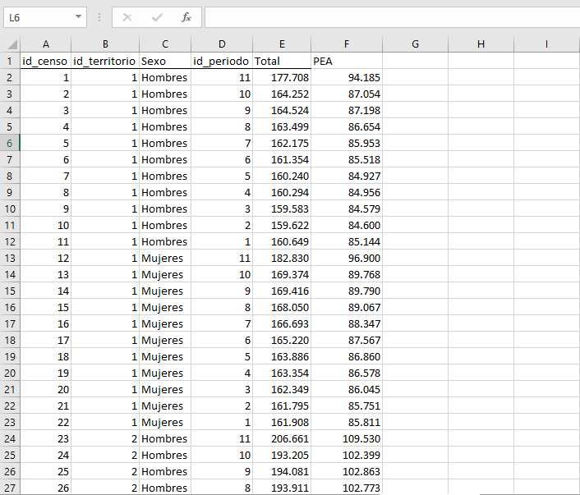

**7.Listado de tablas**

En este apartado, se hará mención de cada una de las tablas junto a una breve descripción de las mismas y la definición de la clave primaria y foránea:

1. Tabla Afiliados: contiene la cantidad de afiliados por régimen, el periodo al que pertenece la medición y la provincia.

* PK: Id_registro
* FK: id_periodo
* FK: id_territorio
* Campo1: REGIMENES
* Campo2: Afiliados

1. Tabla periodo: contiende los periodos de 2012 a 2022.

* PK: id_periodo
* Campo1: registro

1. Tabla territorio: contiene todas las provincias de españa.

* PK: id_territorio
* Campo1: territorio

1. Tabla población: contiene el total de población española divida en sexo, año provincia, como también la población económicamente activa

* PK: id_censo
* FK: Id_territorio
* Campo1: Sexo
* Campo2: id_periodo
* Campo3: Total
* Campo4: PEA

1. Tabla Afiliado hombre: contiene los afiliados hombre por regimen :

* PK: id_hombre
* FK: id_registro
* Campo1: Regimenes
* Campo2: Afiliados

1. Tabla Afiliados mujeres: contiene los afiliados mujeres por regimen:

* PK: id_mujer
* FK: id_registro
* Campo1: Regimenes
* Campo2: Afiliados

**8. Listado de columnas por tablas**

A continuación, se hará mención de las columnas que posee cada tabla junto con su tipo de campo y clave:

|  |  |  |
| --- | --- | --- |
| **Afiliados por Regimen** | | |
| **Campo** | **Tipo de campo** | **Tipo de clave** |
| id_registro | INT NOT NULL | PK |
| Id_periodo | INT NOT NULL | FK |
| id_territorio | INT NOT NULL | FK |
| REGIMENES | VARCHAR(50) | - |
| Afiliados | INT | - |

|  |  |  |
| --- | --- | --- |
| **Periodo** | | |
| **campo** | **tipo de campo** | **tipo de clave** |
| Id_periodo | INT NOT NULL | PK |
| Periodo | DATETIME | - |

|  |  |  |
| --- | --- | --- |
| **Territorio** | | |
| **campo** | **tipo de campo** | **tipo de clave** |
| id_territorio | INT NOT NULL | PK |
| Territorio | VARCHAR(50) | - |

|  |  |  |
| --- | --- | --- |
| **Afiliados hombres** | | |
| **campo** | **tipo de campo** | **tipo de clave** |
| id_hombre | INT NOT NULL | PK |
| id_registro | INT NOT NULL | FK |
| REGIMENES | VARCHAR(50) | - |
| Afiliados | INT | - |

|  |  |  |
| --- | --- | --- |
| **Afiliados mujeres** | | |
| **campo** | **tipo de campo** | **tipo de clave** |
| id_mujer | INT NOT NULL | PK |
| id_registro | INT NOT NULL | FK |
| REGIMENES | VARCHAR(50) | - |
| Afiliados | INT | - |

|  |  |  |
| --- | --- | --- |
| **Poblacion** | | |
| **campo** | **tipo de campo** | **tipo de clave** |
| id_censo | INT NOT NULL | PK |
| id_territorio | INT NOT NULL | FK |
| Sexo | VARCHAR(50) | - |
| Id_periodo | INT NOT NULL | - |
| Total | INT | - |
| PEA | INT | - |

**9.Diagrama Entidad-Relación**

A continuación, se muestra el diagrama Entidad-Relación al inicio del proyecto:

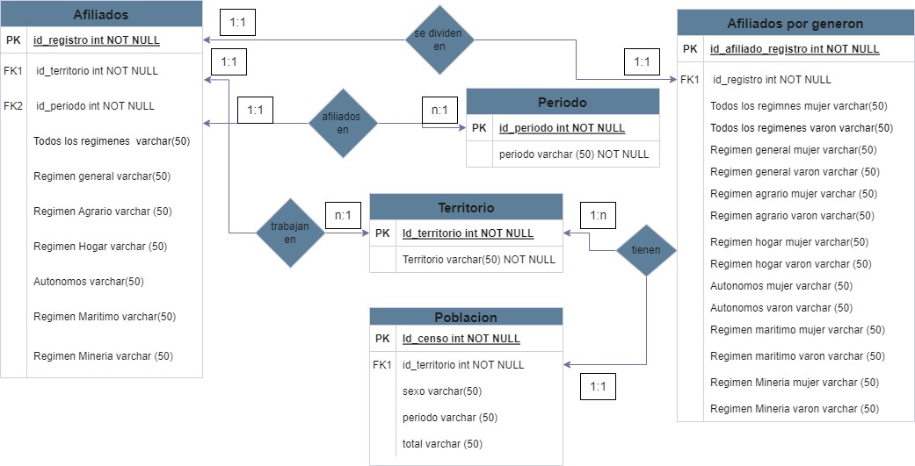

Luego de la serie de modificación realizadas a las tablas, el diagrama entidad-relacion quedo finalmente de la siguiente manera:

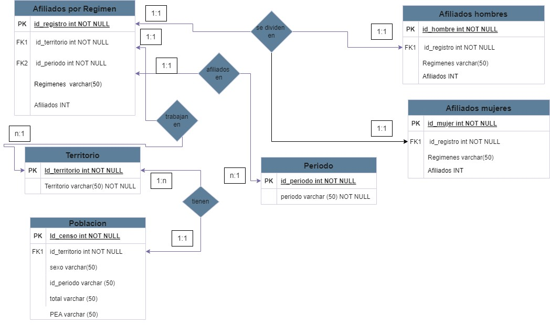

**10. Modelo Entidad-relación en Power Bi**

Por otro lado, el diagrama entidad-relación quedó graficado en Power BI como se puede

observar a continuación:

**11. Segmentaciones elegidas**

En el trabajo realizado, se utilizaron 2 tipos de segmentaciones:

1. Por año: utilizados para filtrar por año y se diseñaron de la siguiente manera:



1. Por régimen: utilizados para filtrar por regimen y se diseñaron de la siguiente manera:



**12. Medidas Calculadas**

Las medidas calculadas creadas fueron:

1. HombreRepresentatividad
2. MujerRepresentatividad
3. PEAHombre
4. PEAmujer
5. Tasa de desempleo
6. Tasa de desempleo Hombre
7. Tasa de desempleo Mujer
8. Tasa de desempleo Porcentual
9. Tasa De participación.

A continuación, se detallara cada medida:

1. Las medidas 1 y 2 fueron creadas con el fin de indicar como esta divido el trabajo por régimen con respecto al genero y fueron calculadas de la siguiente manera:
   * HombreRepresentatividad: =

DIVIDE(SUM('Tabla Afiliados Hombre'[Hombre]),SUM('régimen España'[afiliados]))

* + MujerRepresentatividad: =

DIVIDE(SUM('Tabla Afiliadas Mujer'[Mujer]),SUM(('régimen España'[afiliados])))

Se muestran en la siguiente tabla dentro del informe:

1. Las medidas 3 y 4 fueron creadas para poder mostrar cual es la población económicamente activa de hombres y mujeres, que además sirve para calcular otras medidas como por ejemplo las tasas de desempleo. Fueron calculadas de la siguiente manera:
   * PEAhombre: CALCULATE(SUM('Tabla Poblacion'[PEA]),'Tabla Poblacion'[Sexo]= "hombres")
   * PEAMujer CALCULATE(SUM('Tabla Poblacion'[PEA]),'Tabla Poblacion'[Sexo]= "mujeres")

Estas medidas se muestran en las siguientes tarjetas de datos, que se mostraran de acuerdo con el año seleccionado:

1. Las medidas 5 y 8 fueron creadas ambas con el fin de mostrar el porcentaje de población que este desempleado, teniendo en cuenta la PEA, ósea la población que está en condición de trabajar. La diferencia que existe una con otra, es que una muestra la tasa de desempleo en porcentaje, y la otra en numero decimal. Fueron creadas de la siguiente manera:

* Tasa de desempleo: (ROUND(DIVIDE(SUM('Tabla Poblacion'[PEA])-SUM('Regimen España'[afiliados]),sum('Tabla Poblacion'[PEA])),2))
* Tasa de desempleo Porcentual: (ROUND(DIVIDE(SUM('Tabla Poblacion'[PEA])-SUM('Regimen España'[afiliados]),sum('Tabla Poblacion'[PEA])),2))*100&”%”

Estas medidas se muestras en las siguientes visualizaciones:

* Tasa de desempleo: Se utilizo para mostrar en un mapa como se distribuye el desempleo por territorio.

* Tasa de desempleo porcentual: Utilizada en tarjeta de datos y en tablas por territorio.

1. Las medidas 6 y 7 fueron calculadas para mostrar la tasa de desempleo por genero, y fueron calculadas de la siguiente manera
   * Tasa de desempleo Hombres: ROUND(DIVIDE(   CALCULATE ( SUM ( 'Tabla Poblacion'[PEA] ), 'Tabla Poblacion'[Sexo] = "hombres" )- SUM ( 'Tabla Afiliados Hombre'[Hombre] ),CALCULATE ( SUM ( 'Tabla Poblacion'[PEA] ), 'Tabla Poblacion'[Sexo] = "hombres" ) ),2)*100&"%"
   * Tasa de desempleo Mujeres: ROUND(DIVIDE(   CALCULATE ( SUM ( 'Tabla Poblacion'[PEA] ), 'Tabla Poblacion'[Sexo] = "mujeres” )- SUM ( 'Tabla Afiliados Hombre'[mujer] ),CALCULATE ( SUM ( 'Tabla Poblacion'[PEA] ), 'Tabla Poblacion'[Sexo] = "Mujeres" ) ),2)*100&"%"

Estas medidas se muestras en tarjeta de datos:

1. Por último, la medida 9 fue creada para mostrar cuanto representa cada territorio en el total nacional de afiliados. Fue calculada de la siguiente manera:

* Tasa de participación = DIVIDE (SUM ( 'régimen España'[afiliados] ),CALCULATE ( SUM ( 'régimen España'[afiliados] ), ALLSELECTED ( 'régimen España' ) ))

Y se muestra en detalle en esta tabla:

**13. Visualización de los datos**

A continuación, se detalla un breve resumen de cada una de las páginas creadas:

**13.1 Pagina de Portada**

Se considero oportuno la creación de esta pagina de portada para poder darle al usuario una mejor experiencia a la hora de navegar los datos, con ella podrá ir a cualquiera de las paginas del informe a través de los botones que la misma posee.

Quedo de la siguiente manera:

**13.2 Pagina Principal**

Esta Pagina es la principal del informe, cuenta con un resumen general de los datos, cantidad de afiliados por año y por régimen , así como con gráficos que muestran su evolución y como están representados por los diferentes territorios de España.

Quedo diseñada de la siguiente manera:

**13.2 Pagina Análisis por territorio.**

Esta pagina fue creada con el fin de que el usuario puede realizar un analizar de los afiliados por su territorio, en ella cuenta con segmentadores por año y por régimen, que al usarlo le mostraran los afiliados según sus respetivas provincias a través de un mapa interactivo y una matriz que mostrara cantidad de afiliados, el porcentaje de desempleo y cuanto representa cada provincia en el total nacional.

Quedo diseñada de la siguiente manera:

**13.3 Pagina Análisis por régimen.**

En esta pagina, el usuario podrá tener una visión mas clara con respecto a como están distribuidos los afiliados según el régimen al que pertenecen, podrá saber cuanto representa en el total cada régimen, como se distribuye en el territorio nacional y hasta filtrarlo por el año que pretenda analizar, quedo diseñada de la siguiente forma:

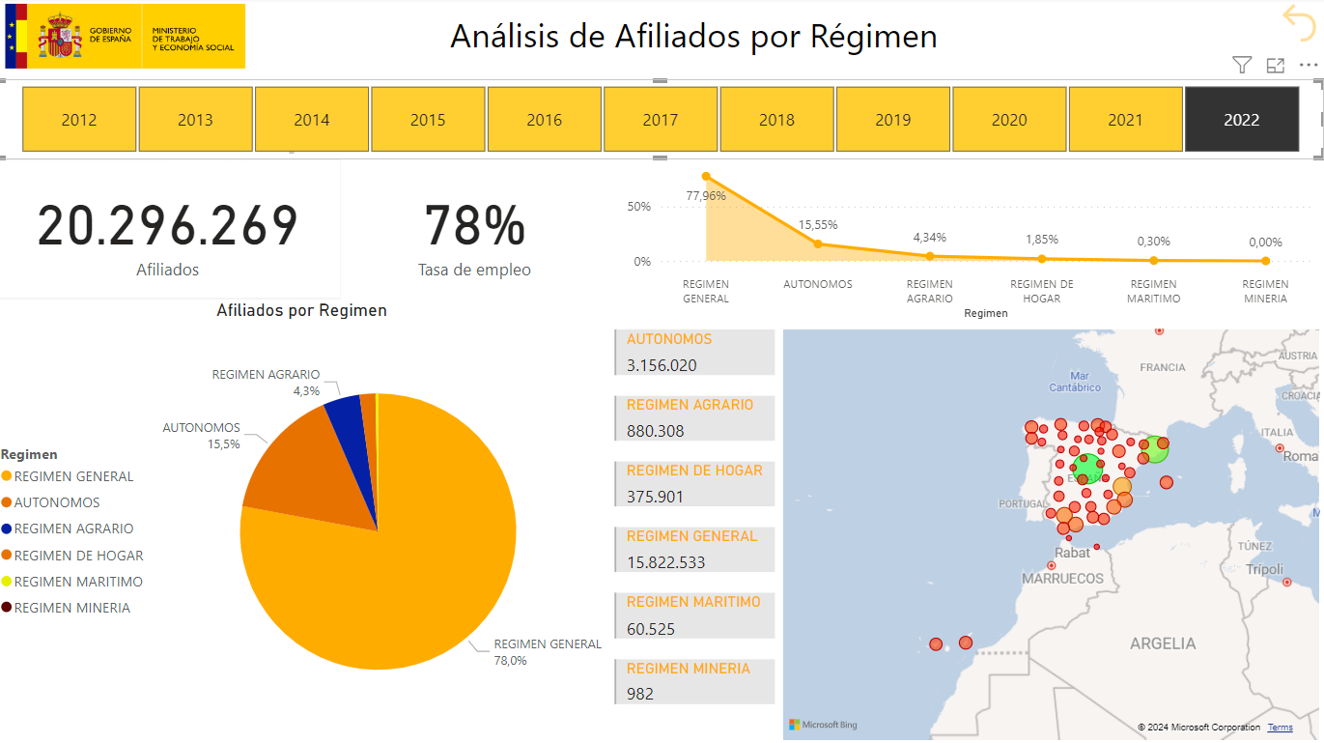

**13.4 Pagina Análisis por población**

Con esta pagina se pretende que en usuario puede entender como esta distribuida la población, entre hombres y mujeres, de la totalidad de afiliados.

**13.5 Pagina análisis comparativo**

En esta pagina, el usuario podrá comparar los principales indicadores , como población, PEA, afiliados, y tasas de desempleo entre años y territorios para poder ver y analizar las variaciones que existen .

Quedo diseñado de la siguiente manera:

**14. Conclusión**

A través de todo este trabajo, se observó que la cantidad de afiliados crece de manera continua y de gran manera de 2012 a 2019, esto se puede ver por la cantidad de afiliados que paso de 16442685 afiliados en 2012 a 19408534 afiliados en 2019, o bien por la tasa de desempleo que paso de 34% en 2012 a 22 en 2019%, por lo que en primera instancia podemos decir que este periodo fue muy bueno en cuanto a la situación laboral de España. En el año 2020, debido a la pandemia de COVID-19, se ve una caída de afiliados y un aumento de la tasa de desempleo que paso de 22% a 24% y Para el año 2022 se ve una recuperación de la misma volviendo a situarse en 22%, por lo que se puede decir que España tiende a recuperarse de la crisis que dejo la pandemia y volver a situarse en valores similares a los pre-pandemia en cuanto a afiliados y tasa de desempleo.

También se puede concluir, observando los datos del trabajo, que esta recuperación que se ve en los años siguientes a la pandemia puede ser explicada sobre todo por el peso que tiene el régimen general de empleo, que hace referencia al trabajo en dependencia, que se sitúa en un 78% del total de afiliados, seguido por los autónomos que representan el 15 %. Además de esto, las ciudades mas pobladas como son Madrid y Barcelona, aportan el mayor numero de afiliados, 17 % y 14% respectivamente, lo que hace que sean el motor de España para salir de la crisis que dejo la pandemia de COVID-19.

Por otro lado, se puede ver también, que no todos los regímenes pudieron retomar su nivel pre-pandemia, el Régimen agrario fue sin duda el mas golpeado por esto, un sector que ya venia en descenso y con la pandemia se profundizo aun más, perjudicando sobre todo al sur del país donde mas se encuentre presente. Además, se puede ver que, que hay provincias que tampoco se pudieron recuperar, un ejemplo de ellos es Alava, donde la tasa de desempleo continuo creciendo pasando de 12 a 14 % en los años post-pandemia.

Por todo esto, se puede llegar a la conclusión de que España, en general, se esta recuperando de la crisis causada por la pandemia COVID-19 y retomando los niveles de actividad previos a esta, pero se debe aclarar que no todos los sectores ni en todas las provincias viene siendo de esta manera, por lo que las medidas económicas y sociales, deberían estar dirigidas a corregir estos problemas.

**15. Futuras líneas**

En este apartado, se consideraron ciertos puntos que no fueron incluidos en el presente

trabajo pero que se podrían añadir a futuro.

Se consideraría oportuno:

1. Analizar las poblaciones por rango de edad y determinar donde se concentra la mayor cantidad de afiliados, y por otro lado, cual es el rango etario que requiere mayor atención.
2. Se podría realizar un análisis incluyendo los aportes de los afiliados, para tener una visión mas clara en cuanto a que régimen produce los mayores ingresos para la seguridad social, y así poder promocionar dicho régimen.
3. Por último, también cabe agregar que podría incluirse la nacionalidad de los afiliados, para poder realizar un análisis de si existe algún sesgo en este sentido, y tomas las medidas que sean necesaria para garantizar igualdad de oportunidades.